歡樂南投二日遊

DAY1
０７：２０ 快樂出發，敬請準時。
１０：３０ 『九族文化村』
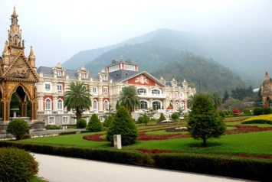
九族文化村位於南投縣魚池鄉，緊臨中外聞名的日月潭，讓您自在地悠遊日月潭風景區和其他景點；九族文化村園區整體規劃十分多樣化，並有表演劇、傳統歌舞的活動表演，結合文化觀光、遊憩及教育的多元化旅遊景點，九族文化村更以山地文化村為重要主題，還有最新穎的遊樂設施讓民眾玩得不亦樂乎！九族文化村園區以歐洲花園、歡樂世界、原住民部落區及空中纜車四大區域為主：
一、【歐洲花園】 二、【歡樂世界】 三、【原住民部落區】 四、【空中纜車】
備註：為讓旅客暢遊樂園，午餐敬請於樂園自理。
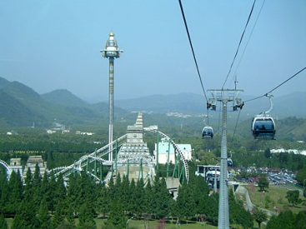
１５：２０ 『日月潭纜車』
搭乘日月潭纜車，遊遍日月潭的湖光山色美景。搭乘日月潭纜車除了省時方便之外，還可從不同的角度俯瞰日月潭的美，帶您看見您從未欣賞過的日月潭景致，享受居高臨下的視覺饗宴！

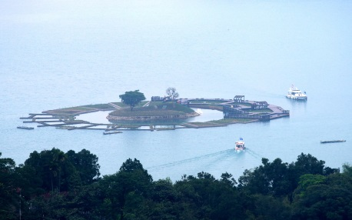
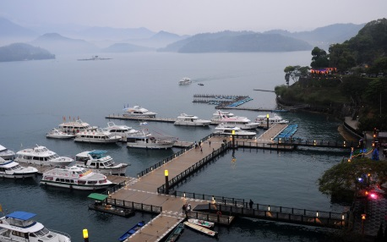
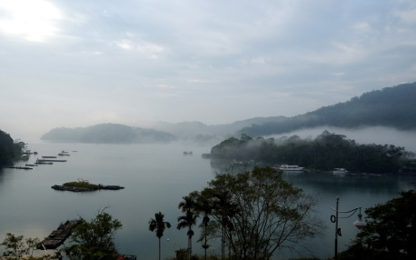
１７：３０ 前往清淨飯店ＣＨＥＣＫ ＩＮ』
餐 食：早餐／敬請自理 午餐／敬請自理 晚餐／飯店晚餐
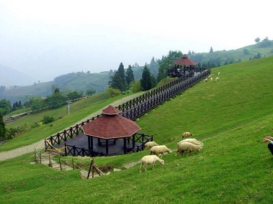
DAY2
０９：００ 晨喚，一夜舒適充足的好眠，讓您精神飽滿

０９：３０ 早餐～享受飯店為您準備的營養早餐

１０：００ 『清境農場』

清境農場內空氣清新，視野遼闊，景色宜人，眺望群山，盡入眼簾的是那高山雄偉的氣勢，峰峰相連到天際的深遠，在大自然中，忙碌、焦慮的心情都被回歸到原點，您可悠閒的在大草原上嬉戲，無垠的綠野、果園與牧場的綿羊、牛群，加上藍天、白雲，充滿清新和自然的氣氛，享受難得的悠閒時光！
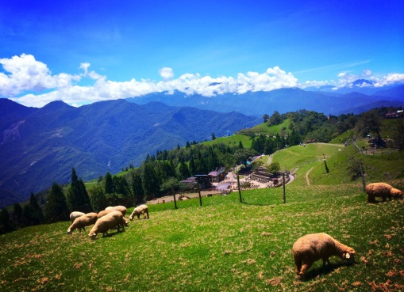
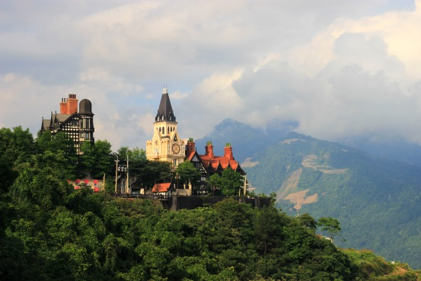

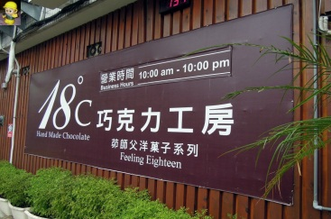
１２：３０ 『午餐：擺夷風味餐』

１３：１０ 『十八度Ｃ巧克力』
在埔里小鎮的轉角上，遇見了巧克力香；十八度Ｃ巧克力工房都有它獨特的味道，皆為純手工製作，進口原料及天然食材的搭配，也只有這最香濃的巧克力，才足以代表最真的愛。
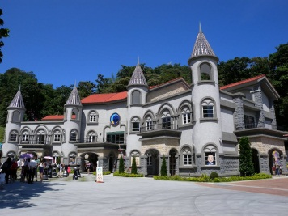
１０：４０ 『大黑松小倆口元首館』
大黑松小倆口耗資千億打造全台灣第一座以元首為主題的觀光夢幻工廠，建築以夢幻的歐式城堡為主要特色，彷彿走入童話故事般的美麗景色；元首館將再帶給遊更不一樣的觀光工廠新體驗。 庭院兩側布置巨大的西洋棋，更增添了元首館的豪華氣派，而且這些西洋棋還是可以移動的，非常吸引遊客的目光，走在上面有種非常奇特的感覺。

１５：４０ 『返程』

１９：００ 『抵達出發地』

餐 食：早餐／飯店早餐 午餐／當地風味餐 晚餐／敬請自理

